- Narysuj uhol β = 120° , zostroj a označ os uhla.

- V trojuholníku ABC označ vnútorné uhly α , β, ϒ, odmeraj a zapíš veľkosť vnútorných uhlov s presnosťou na 1°.
Trojuholník ABC sa nazýva :
a, pravouhlý, b, ostrouhlý, c, tupouhlý

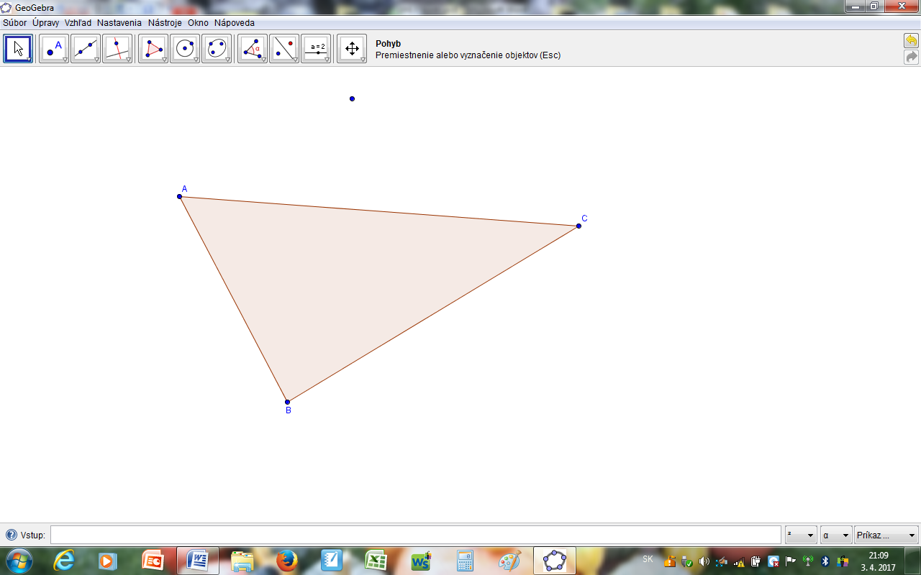

2.Vypočítaj zvyšný uhol trojuholníka a napíš o aký trojuholník z hľadiska uhlov ide, ak:
a) α = 34°, β = 65°, γ = ?
b) α = ?, β = 90°, γ = 40°

3. Vypočítaj veľkosti všetkých uhlov na obrázku.
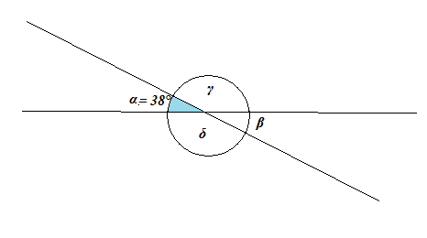
4. Doplň zvyšne uhly
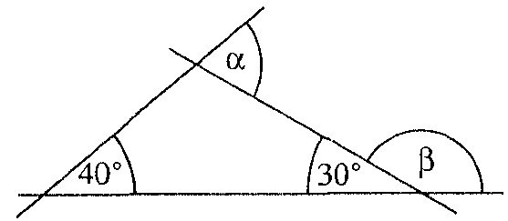

5.Vypočítaj a uprav na správny tvar:
26⁰43´+ 57⁰38´= 43⁰43´- 34⁰34´=
61⁰ - 34⁰19´= 24⁰02´- 17⁰ 16´=
6 Premeň:
24°= ?´ 3660´= ?°
27°51´= ? ´

